紧抓技能大赛 擎起职教“领航标”
——甘肃省庆阳林业学校举办园林专业
及计算机专业技能大赛
2020年11月11日到13日，我校园林专业全体师生参与了种子质量检测、农机具维修、动物剖检与镜检、艺术插花、园林景观设计5个赛项的校级技能比武， 产生了一等奖49人（组）、二等奖100人（组）。
园林专业比赛掠影
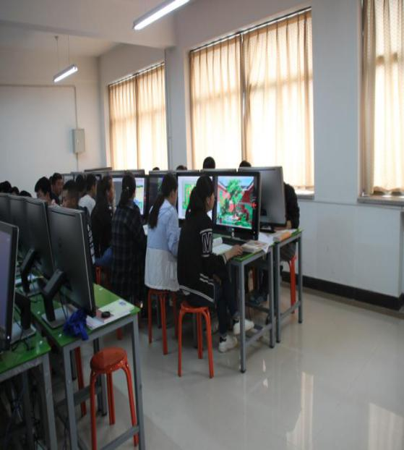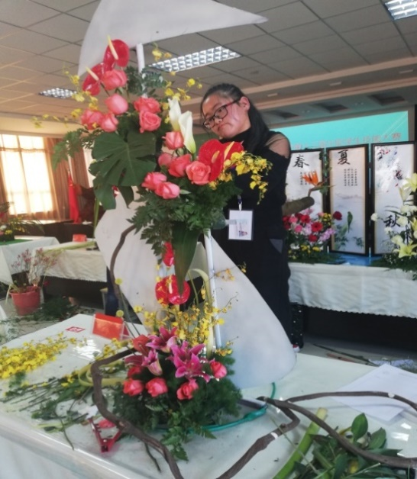
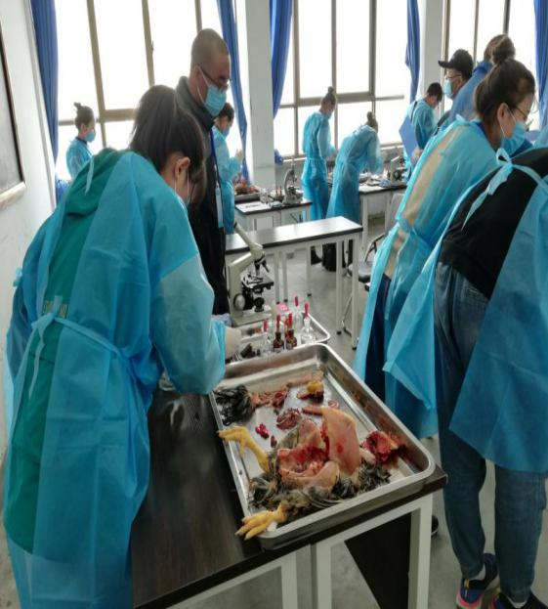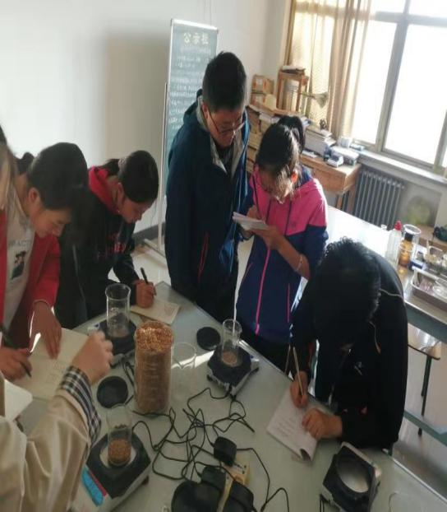
2020年11月11日至13日，我校计算机应用专业举行了校级技能大赛。本次校级技能大赛，共设置了“计算机检测维修与数据恢复”、“网络空间安全”、“计算机辅助设计（工业产品CAD）”、“数字影音后期制作技术”四个项目，共有174人分别参加了四个项目的比赛，26人取得了一等奖，其中张志健等10名学生获得了“计算机检测维修与数据恢复”项目一等奖；候东升等4名学生获得了“网络空间安全”项目一等奖；李蒙、高鸿等6名学生获得了“计算机辅助设计”项目一等奖；杨文卓等6名学生获得了“数字影音后期制作技术”项目一等奖。这26名学生将代表甘肃省庆阳林业学校计算机应用专业参加庆阳市第十四届中等职业学校学生技能大赛。
计算机检测维修与数据恢复比赛现场
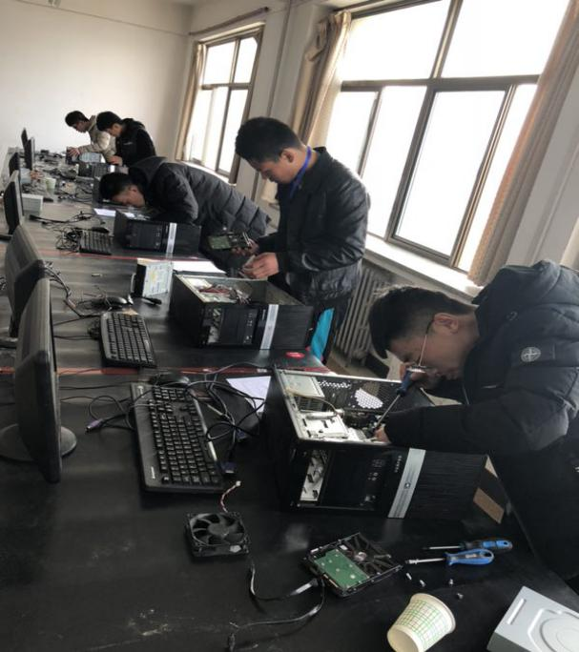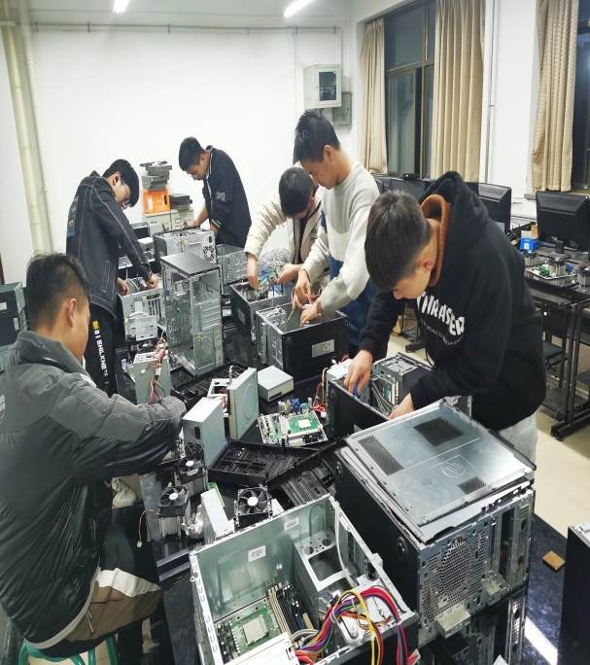
计算机辅助设计比赛现场
